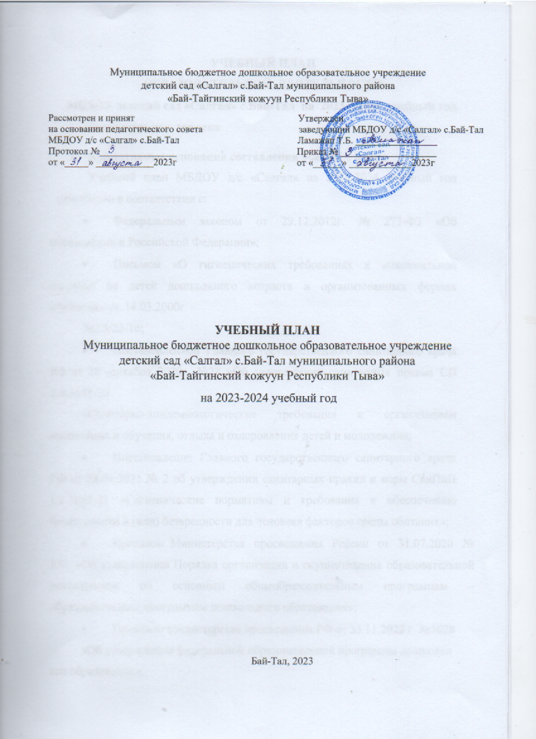

УЧЕБНЫЙ ПЛАН
ОБРАЗОВАТЕЛЬНОЙ ДЕЯТЕЛЬНОСТИ

МБДОУ детский сад «Салгал» с.Бай-Тал на 2023 – 2024 учебный год.
Пояснительная записка

1. Нормативные основания составления учебного плана
Учебный план МБДОУ д/с «Салгал» на 2023-2024 учебный год разработан в соответствии с:
- Федеральным законом от 29.12.2012г. № 273-ФЗ «Об образовании в Российской Федерации»;
- Письмом «О гигиенических требованиях к максимальной нагрузке на детей дошкольного возраста в организованных формах обучения» от 14.03.2000г.
№ 65/23-16;
- Постановлением Главного государственного санитарного врача РФ от 28 сентября 2020г. №28 «Об утверждении санитарных правил СП 2.4.3648-20
«Санитарно-эпидемиологические требования к организациям воспитания и обучения, отдыха и оздоровления детей и молодежи»»;
- Постановление Главного государственного санитарного врача РФ от 28.01.2021 № 2 об утверждении санитарных правил и норм СанПиН 1.2.3685-21 «Гигиенические нормативы и требования к обеспечению безопасности и (или) безвредности для человека факторов среды обитания»;
- Приказом Министерства просвещения России от 31.07.2020 № 373 «Об утверждении Порядка организации и осуществления образовательной деятельности по основным общеобразовательным программам – образовательным программам дошкольного образования»;
- Приказом Министерства просвещения РФ от 35.11.2022 г. №1028
«Об утверждении федеральной образовательной программы дошкольного образования»;
- -Конституции Республики Тыва (принята 06.05.2001г.);
- Закона Республики Тыва от 21 июня 2014 г. № 2562 ВХ-I «Об образовании в Республике Тыва»;
- Устав МБДОУ детского сада «Салгал» с.Бай-Тал
- Образовательной программой дошкольного образования МБДОУ д/с «Салгал».
- ФОП МБДОУ детского сада «Салгал» с.Бай-Тал
Учебный план образовательной деятельности МБДОУ д/с «Салгал» 2023 - 2024 учебный год является нормативным актом, устанавливающим перечень
образовательных областей и объём учебного времени, отводимого на проведение образовательной деятельности.
Максимально допустимый объем образовательной нагрузки охватывает пять направлений (образовательных областей). Каждая образовательная область включает в себя следующие структурные единицы:
- Образовательная область «Социально-коммуникативное развитие»: социализация, развитие общения, нравственное воспитание, ребёнок в семье и обществе, самообслуживание, формирование основ безопасности, трудовое воспитание.
- Образовательная область «Познавательное развитие»: формирование элементарных математических представлений; ознакомление с социальным миром; ознакомление с предметным окружением, ознакомление с миром природы, развитие познавательно- исследовательской деятельности.
- Образовательная область «Речевое развитие»: развитие речи, художественная литература.
- Образовательная область «Художественно-эстетическое развитие»: приобщение к искусству; изобразительная деятельность; конструктивно- модельная деятельность; музыкальная деятельность.
- Образовательная область «Физическая культура»: формирование начальных представлений о здоровом образе жизни; физическая культура.
Содержание психолого-педагогической работы строится с учетом интеграции образовательных областей, в соответствии с возрастными возможностями воспитанников, основывается на комплексно-тематическом планировании, предусматривает решение программных образовательных задач в совместной деятельности взрослого и детей, и самостоятельной деятельности детей не только в рамках образовательной деятельности, но и при проведении режимных моментов.
Образовательный процесс в ДОУ осуществляется в трех направлениях:
  - образовательная деятельность;
  - совместная деятельность воспитателя и ребенка, строящаяся в партнерской форме;
  - свободная самостоятельная деятельность детей.
В работе с детьми используются различные формы работы: фронтальная, подгрупповая, индивидуальная. Они применяются в зависимости от возраста, уровня развития детей, сложности программного и дидактического материала. Таким образом, образовательная деятельность рассматривается педагогами и администрацией ДОУ как важная, но не преобладающая форма обучения.
Образовательная деятельность с детьми в возрасте от 2-3 лет проводится воспитателями в первой и второй половине дня по подгруппам не более 8-12 человек.
Образовательная деятельность по музыкальному развитию проводится с целой группой музыкальным руководителем совместно с воспитателем в музыкальном зале 2 раза в неделю. Образовательная деятельность по физической культуре проводится воспитателем с целой группой детей. Образовательная деятельность по физическому развитию с детьми от 3-х до 7 лет проводится воспитателями 2 раза в неделю вместе с воспитателем и один раз в неделю на улице во время проведения прогулки.
Продолжительность перерывов между образовательной деятельностью во всех возрастных группах составляет 10 минут.
Коррекционно-развивающие занятия в группах общеразвивающей направленности проводятся логопедом. Продолжительность коррекционно-развивающих занятий составляет:
- Для дошкольного возраста (5-6 лет) - 20-25 минут.
- Для дошкольного возраста (6-7 лет) - 25-30 минут.
Индивидуальные коррекционные занятия, проводимые логопедом, воспитателями групп не входят в учебный план МБДОУ д/с «Салгал».

Максимально допустимый объем недельной образовательной нагрузки
(составлен в соответствии с ОП ДО МБДОУ д/с «Салгал» и СанПиН 1.2.3685- 21 «Гигиенические нормативы и требования к обеспечению безопасности и
(или) безвредности для человека факторов среды обитания»)

Первая группа раннего возраста | 0 ч. 80 мин
Вторая группа раннего возраста | 1 ч.
Младшая группа | 1ч. 65 мин
Средняя группа | 2 ч. 20 мин
Старшая группа | 3 ч. 25 мин
Подготовительная группа | 4 ч. 80 мин

Продолжительность НОД

Первая группа раннего возраста | 8 мин.
Вторая группа раннего возраста | 10 мин.
Младшая группа | 15 мин.
Средняя группа | 20 мин.
Старшая группа | 25 мин.
Подготовительная группа | 30 мин.

Максимально допустимый объем образовательной нагрузки в первой половине дня не превышает

Первая группа раннего возраста | 10 мин.
Вторая группа раннего возраста | 20мин.
Младшая группа | 30 мин
Средняя группа | 40 мин
Старшая группа | 45 мин
Подготовительная группа | 1 ч. 50 мин
В середине времени, отведенного на непрерывную образовательную деятельность, проводят физкультурные минутки. Перерывы между периодами непрерывной образовательной деятельности - не менее 10 минут.
Образовательная деятельность с детьми старшего дошкольного возраста может осуществляться во второй половине дня после дневного сна. Её продолжительность составляет не более 25 – 30 минут в день. В середине организационно образовательной деятельности статического характера проводятся физкультурные минутки. Образовательную деятельность, требующую повышенной познавательной активности и умственного напряжения детей, организуется в первую половину дня.
Перечень основных игр-занятий на пятидневную неделю в первой группе раннего возраста (1-2 года)

Виды занятий | Количество занятий
Виды занятий | неделя | месяц

Расширение ориентировки в  окружающем и развитие речи | 3 | 12
Развитие движений | 2 | 8
Со строительным материалом | 1 | 4
С дидактическим материалом | 2 | 8
Музыкальное | 2 | 8
Общее количество занятий | 10 | 40
Планирование образовательной деятельности при работе по пятидневной неделе

Занятия по Программе
Базовый вид деятельности |  | Периодичность в неделю
 |  | Вторая группа раннего  возраста |  | Младшая группа | Средняя группа | Старшая группа | Подготовитель- ная группа
Базовая (инвариантная) часть федеральный компонент
(обязательная не менее- 60%)
Физическое развитие
Физкультура  помещении | в | 2 раза  в неделю |  | 2 раза  в неделю | 2 раза  в неделю | 2 раза  в неделю | 2 раза в неделю
Физкультура  воздухе | на | 1 раз  в неделю |  | 1 раз  в неделю | 1 раз  в неделю | 1 раз  в неделю | 1 раз в неделю
Художественно-эстетическое
Музыка |  | 2 раза  неделю | в | 2 раза  в неделю | 2 раза  в неделю | 2 раза  в неделю | 2 раза в неделю
Рисование |  | 1 раз  неделю | в | 1 раз  в неделю | 1 раз  в неделю | 2 раза  в неделю | 2 раза в неделю
Лепка,  аппликация, ручной труд |  | 0,5 раз в неделю |  | 1 раз  в неделю | 1 раз  в неделю | 1 раз  в неделю | 1 раз в неделю
Познавательное
Математическое  развитие |  |  |  | 1 раз  в неделю | 1 раз  в неделю | 1 раз  в неделю | 2 раза в неделю

Конструирование |  | 0,5 раз в  неделю |  | 1 раз  в неделю |  | 1 раз  в неделю |  |  | 1 раз  в неделю |  |  | 1 раз в неделю
Ознакомление окружающим  миром | с | 1 раз в неделю |  | 1 раз  в неделю |  | 1 раз  в неделю |  |  | 1 раз  в неделю |  |  | 1 раз в неделю
Речевое
Развитие речи/ художественная литература, основы  грамотности |  |  | 2 раза в неделю | 1 раз  в неделю |  | 1 раз  в неделю |  |  | 2 раза  в неделю |  |  | 2 раза в неделю
Чтение  художественной литературы |  |  | Ежедневно
Социально-коммуникативное
Игровая  деятельность |  |  | в режимных моментах, в совместной и самостоятельной игровой  деятельности, в семье.
Труд |  |  | В режимных моментах, в совместной и самостоятельной игровой  деятельности, в семье.
Ручной труд |  |  | В режимных моментах, в совместной и самостоятельной игровой  деятельности, в семье.
Основы безопасности  жизнедеятельности |  |  | В режимных деятельности |  | моментах, |  | в | интеграции |  | с | другими |  | видами
Итого |  |  | 10  занятий в неделе | 11 занятий в неделе |  | 11 занятий в неделе |  |  | 11 занятий в неделе |  |  | 11 занятий в неделе
Вариативная часть (компонент ДОО) не более – 40%
Занятие по  русскому языку |  |  |  |  |  |  |  |  | 2 раза в  неделю |  |  | 2 раза в неделю
Занятие по  родному языку |  |  |  | 1 раз  в неделю |  | 1 раз  в неделю |  |  | 1 раз  в неделю |  |  | 1 раз в неделю
Музыкально-  театрализованное |  |  |  | 1 раз  в неделю |  | 1 раз  в неделю |  |  | 1 раз  в неделю |  |  | 1 раз в неделю
Всего по  вариативной части |  |  |  | 2 |  | 2 |  |  | 2 |  |  | 2

Учебный план на 2023-2024 учебный год.

I. | Организованная образовательная деятельность |  | Возрастные группы воспитанников
 | Образователь ные  области | Базовый вид  деятельности | 1-я гр раннего возраста группа (1,6-2  года) |  | 2-я группа раннего возраста (2--3  года) |  | Младшая группа  (3-4 лет) |  | Средняя группа (4-5 лет) |  | Старшая группа (5-6 лет) | Подготови тельная группа  (6-7 лет)
1. | Социально- коммуникат ивное  развитие | Задачи решаются в совместной и самостоятельной деятельности в ходе режимных моментов
 |  | Ознакомление с  окружающим | 1 | 1 |  | 1 |  | 1 |  | 1 |  | 1
 | ИТОГО |  | 1 | 2 |  | 2 |  | 2 |  | 2 |  | 3
3. | Речевое развитие | Развитие  речи | 1 | 1 |  | 1 |  | 1 |  | 1 |  | 1
3. | Речевое развитие | Подготовка  к обучению грамоте | - | - |  | - |  | 1 |  | 1 |  | 1
3. | Речевое развитие | Чтение художественной  литературы | 1 | - |  | - |  | - |  | - |  | -
 | ИТОГО |  | 2 | 1 |  | 1 |  | 2 |  | 2 |  | 2
4. | Художестве нно- эстетическо е  развитие | Музыка | 2 | 2 |  | 2 |  | 2 |  | 2 |  | 2
4. | Художестве нно- эстетическо е  развитие | Рисование | 1 | 1 |  | 1 |  | 2 |  | 2 |  | 2
4. | Художестве нно- эстетическо е  развитие | Лепка | 0,5 | 0,5 |  | 0,5 |  | 0,5 |  | 0,5 |  | 0,5
4. | Художестве нно- эстетическо е  развитие | Аппликация | - | 0,5 |  | 0,5 |  | 0,5 |  | 0,5 |  | 0,5
4. | Художестве нно- эстетическо е  развитие | Конструиро- вание | 0,5 | 1 |  | 1 |  | 1 |  | 1 |  | 1
 | ИТОГО |  | 4 | 5 |  | 5 |  | 6 |  | 6 |  | 6
5. | Физическое развитие | Физкультура в зале | 2 | 2 |  | 2 |  | 2 |  | 2 |  | 2
5. | Физическое развитие | Физкультура на улице | 1 | 1 |  | 1 |  | 1 |  | 1 |  | 1
 | ИТОГО |  | 3 | 3 |  | 3 |  | 3 |  | 3 |  | 3
Количество ОД (занятий) в неделю |  |  | 10 | 11 |  | 11 |  | 13 |  | 13 |  | 14
Количество ОД (занятий) в учебном году |  |  | 360 | 396 |  | 396 |  | 468 |  | 468 |  | 504
II | Оздоровительная |  | 2-3  года | 3-4  года |  | 4-5  лет |  | 5-6  лет |  | 5-7  лет |  | 6-7  лет

 | работа
 | Утренняя гимнастика | ежедневно
 | Закаливающие процедуры | ежедневно
 | Гигиенические процедуры | ежедневно
III | Взаимодействие  взрослого с детьми | 2-3  года | 3-4  года | 4-5  лет | 5-6  лет | 5-7  лет | 6-7  лет
III | Чтение художественной  литературы | ежедневно
III | Ситуативные беседы в  ходе режимных моментов | ежедневно
III | Дежурство | ежедневно
III | Прогулка | ежедневно
III | Дидактические и развивающие игры; Подвижные игры; Наблюдения;  Труд | ежедневно ежедневно
 | Просмотр мультфильмов  или спектаклей | 1 раз  в месяц | 1 раз  в месяц | 2 раз  в месяц | 2 раз  в месяц | 2-3 раза  в месяц | 3-4 раза  в месяц
 | Развлечения | 1 раз  в месяц | 1 раз  в месяц | 1 раз  в месяц | 1 раз  в месяц | 1 раз  в месяц | 1 раз  в месяц
IV | Самостоятельная деятельность детей | 2-3 года | 3-4  года | 4-5  лет | 5-6  лет | 5-7  лет | 6-7  лет
IV | Самостоятельная игра | ежедневно
IV | Познавательно-  исследовательская деятельность | ежедневно
IV | Самостоятельная  деятельность в центрах развития | ежедневно

Взаимодействие взрослого с детьми в различных режимных моментов

Образовательная деятельность в ходе режимных моментов
Игровая деятельность | Ежедневно
Конструктивно-модельная деятельность | 1 раза в неделю
Общение при проведении режимных моментов | Ежедневно
Ситуативные беседы при проведении режимных  моментов | Ежедневно
Чтение художественной литературы | Ежедневно
Прогулки | Ежедневно
Самостоятельная деятельность детей
Игра | Ежедневно
Самостоятельная деятельность детей в уголках  развития | Ежедневно
Оздоровительная работа
Физкультура в помещении | 2 раза в неделю
Физкультура на воздухе | 1 раз в неделю
Физкультминутки | в середине занятия
Утренняя гимнастика | Ежедневно
Комплексы закаливающих процедур | Ежедневно
Гигиенические процедуры | Ежедневно
Содержание годового календарного учебного графика включает в себя следующее:
- режим работы ДОУ;

-количество возрастных групп;

- продолжительность учебного года;

- количество недель в учебном году;

- сроки проведения каникул, их начало и окончание;

- перечень проводимых праздников для воспитанников;

-сроки проведения мониторинга достижения детьми планируемых результатов освоения основной общеобразовательной программы дошкольного образования;
- праздничные дни;

-дни открытых дверей;

-родительские собрания.

Годовой календарный учебный график обсуждается и принимается Педагогическим советом и утверждается приказом МБДОУ до начала учебного года. Все изменения, вносимые МБДОУ д/с «Салгал» в годовой календарный учебный график, утверждаются приказом по согласованию с учредителем и доводятся до всех участников образовательного процесса.
МБДОУ д/с «Салгал» в установленном законодательством Российской Федерации порядке несет ответственность за реализацию в полном объеме образовательных программ в соответствии с годовым календарным учебным графиком.
Согласно статье 112 Трудового Кодекса Российской Федерации, а также Постановления о переносе выходных дней Правительства РФ от 28.05.2013г. № 444 в годовом календарном учебном графике учтены нерабочие (выходные и праздничные) дни.
В середине учебного года (январь - февраль) для детей дошкольного возраста организуются зимние недельные каникулы. В дни каникул организуется деятельность: - музыкальные развлечения; - спортивные развлечения; - дни здоровья и др. В летний период организуются подвижные и спортивные игры, праздники, экскурсии и т.д. (по плану работы в летний период)

Годовой календарный учебный график на 2023-2024 учебный год
№ | Направление плана | Содержание направлений
1 | Режим работы учреждения в соответствии с Уставом | Группы раннего возраста с 1 до 3 лет круглосуточные понедельник-пятница с 7.30 до 18.00  Дошкольные группы с 3 до 7 лет круглосуточные понедельник-пятница с 7.30 до 18.00
2 | Количество возрастных групп | Всего 6 групп  Ранний возраст  с 1 до 2 лет - 1 группа с 2 до 3 лет - 1группа Дошкольный возраст  Младшая -1 группа  Средняя -1 группа  Старшая -1 группа  Подготовительная – 1 группа
3 | Продолжительность учебной недели | Пять дней (с понедельника по пятницу). Выходные дни – суббота, воскресенье, праздничные дни в соответствии с законодательством РФ
4 | Продолжительность учебного года:
4 | Начало учебного года | 01.09.2023
4 | Окончание учебного года | 31.05.2024
4 | Продолжительность учебного года | 36 недель
5 | Сроки проведения каникул
5 | Зимние каникулы | 01.01.2024-09.01.2024
5 | Летние каникулы | 01.06.2024-31.08.2024
6 | Праздничные дни | Праздничные (выходные) дни в соответствии с производственным календарем на 2023 – 2024 учебный год:  4 ноября 2023 года – День народного единства,  1-8 января 2024 года (7января 2022 года – Рождество) Новогодние каникулы,  23 февраля 2024– День защитника Отечества,  8 - марта 2024 года – Международный женский

день,
1 - мая 2024 года – Праздник Весны и Труда, 9- мая 2024 года – День Победы,
7 | Праздники для  воспитанников | День знаний 01.09.2023 г.  Утренники «Осень – чудная пора» (по группам) 20.10.2023 г. - 27.10.2023г.  Новогодние развлечения (по группам) 21.12.2023г.  - 29.12.2023г.  Утренники, посвященные Дню защитника Отечества. 16.02.2024г.-22.02.2024г.  Праздник международный женский день 06.03.2024г.  День Смеха 01.04.2024г.  «До свидания, детский сад» Выпускной бал 31 мая День Победы 08.05.2024г.  День Защиты Детей 01.06.2024г.
9 | Сроки проведения педагогической диагностики | - с 11.09.2023 г. по 22.09.2023 г.  - с 13.05.2024 г. по 24.05.2024г.
10 | Анализ готовности детей к школе | Октябрь 2023  Май 2024
11 | День открытых дверей | Ноябрь, апрель
12 | Родительские собрания | Октябрь Декабрь Май

